## Звіт з лабораторної роботи №2

### Клас та об’єкт

### Мета роботи: Ознайомитися з особливостями ООП, навчитися створювати класи та об’єкти

***Варіант* №22**

Створити об’єкт класу „матеріальна точка”. Точка характеризується координатами початкового положення та вектором рівномірної швидкості . Визначити за допомогою методу класу, чи за введений користувачем час *t* попадають в перший октант.

Текст програми:

namespace Lab02

{

internal class MaterialPoint

{

private double x; // Поле класу

private double y;

private double z;

private double vx;

private double vy;

private double vz;

// Конструктор з параметрами

public MaterialPoint(double x=0, double y=0, double z=0, double vx=0, double vy=0, double vz=0)

{

this.x = x; //SetX (х)

this.y = y;

this.z = z;

this.vx = vx;

this.vy = vy;

this.vz = vz;

}

public void SetX(double x)

{

this.x = x;

}

public void SetY(double y)

{

this.y = y;

}

public void SetZ(double z)

{

this.z = z;

}

public void SetVX(double vx)

{

this.vx = vx;

}

public void SetVY(double vy)

{

this.vy = vy;

}

public void SetVZ(double vz)

{

this.vz = vz;

}

public double GetX()

{

return this.x;

}

public double GetY()

{

return this.y;

}

public double GetZ()

{

return this.z;

}

public double GetVX()

{

return this.vx;

}

public double GetVY()

{

return this.vy;

}

public double GetVZ()

{

return this.vz;

}

public bool IsInFirstOctant(double t)

{

// x1, y1, z1 це координати точки після переміщення за час t

double x1 = this.x + vx * t;

double y1 = this.y + vy * t;

double z1 = this.z + vz * t;

if (x1 > 0 && y1 > 0 && z1 > 0)

{

return true;

}

return false;

}

public void Input()

{

Console.Write("x = ");

x = double.Parse(Console.ReadLine());

Console.Write("y = ");

y = double.Parse(Console.ReadLine());

Console.Write("z = ");

z = double.Parse(Console.ReadLine());

Console.Write("vx = ");

vx = double.Parse(Console.ReadLine());

Console.Write("vy = ");

vy = double.Parse(Console.ReadLine());

Console.Write("vz = ");

vz = double.Parse(Console.ReadLine());

}

public void Print()

{

Console.WriteLine($"x = {x}, y = {y}, z = {z}");

Console.WriteLine($"vx = {vx}, vy = {vy}, vz = {vz}");

}

}

}

//Program.cs

using Lab02;

Console.WriteLine("Об'єкт матеріальна точка");

MaterialPoint point = new MaterialPoint(3, -9, 2.5, 1, 2, 3);

Console.WriteLine($"x = {point.GetX()}");

Console.WriteLine($"y = {point.GetY()}");

Console.WriteLine($"z = {point.GetZ()}");

Console.WriteLine();

Console.WriteLine($"vx = {point.GetVX()}");

Console.WriteLine($"vy = {point.GetVY()}");

Console.WriteLine($"vz = {point.GetVZ()}");

Console.WriteLine();

Console.Write($"Введіть час для першої точки = ");

double time = double.Parse( Console.ReadLine() );

Console.WriteLine($"Чи точка потрапляє у перший октант через час {time}: {point.IsInFirstOctant(time)}");

MaterialPoint point2 = new MaterialPoint();

Console.WriteLine();

Console.WriteLine($"Введи координати другої точки = ");

point2.Input();

point2.Print();

Console.Write($"Введіть час для другої точки = ");

double time2 = double.Parse(Console.ReadLine());

Console.WriteLine($"Чи точка потрапляє у перший октант через час {time2}: {point2.IsInFirstOctant(time2)}");

Скрін виконання програми

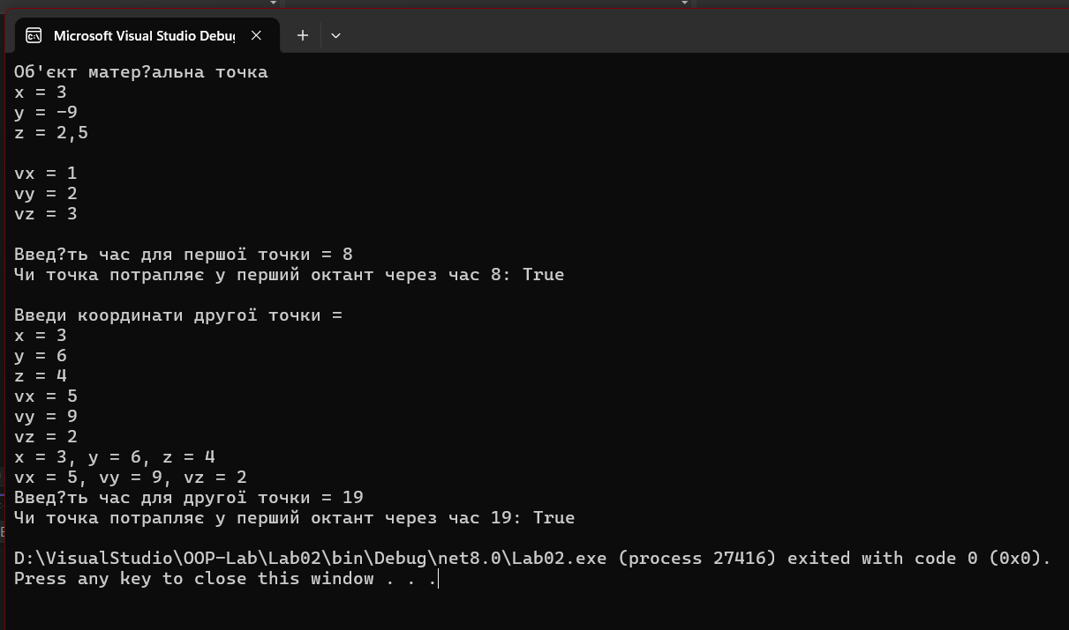

Висновки

В ході виконання роботи було визначено клас: MaterialPoint. Клас містить приватні поля для забезпечення принципу інкапсуляції. Доступ до приватних полів здійснюється за допомогою методів доступу (getter, setter). Також клас містить конструктор з параметрами для ініціалізації полів матеріальної точки, та методи введення та виведення інформацію про матеріальну точку. Також клас містить метод перевірки чи матеріальна точка після переміщення потрапляє в перший октант. Для перевірки класу створено 2 екземпляри точки, та протестовано методи роботи з точкою.